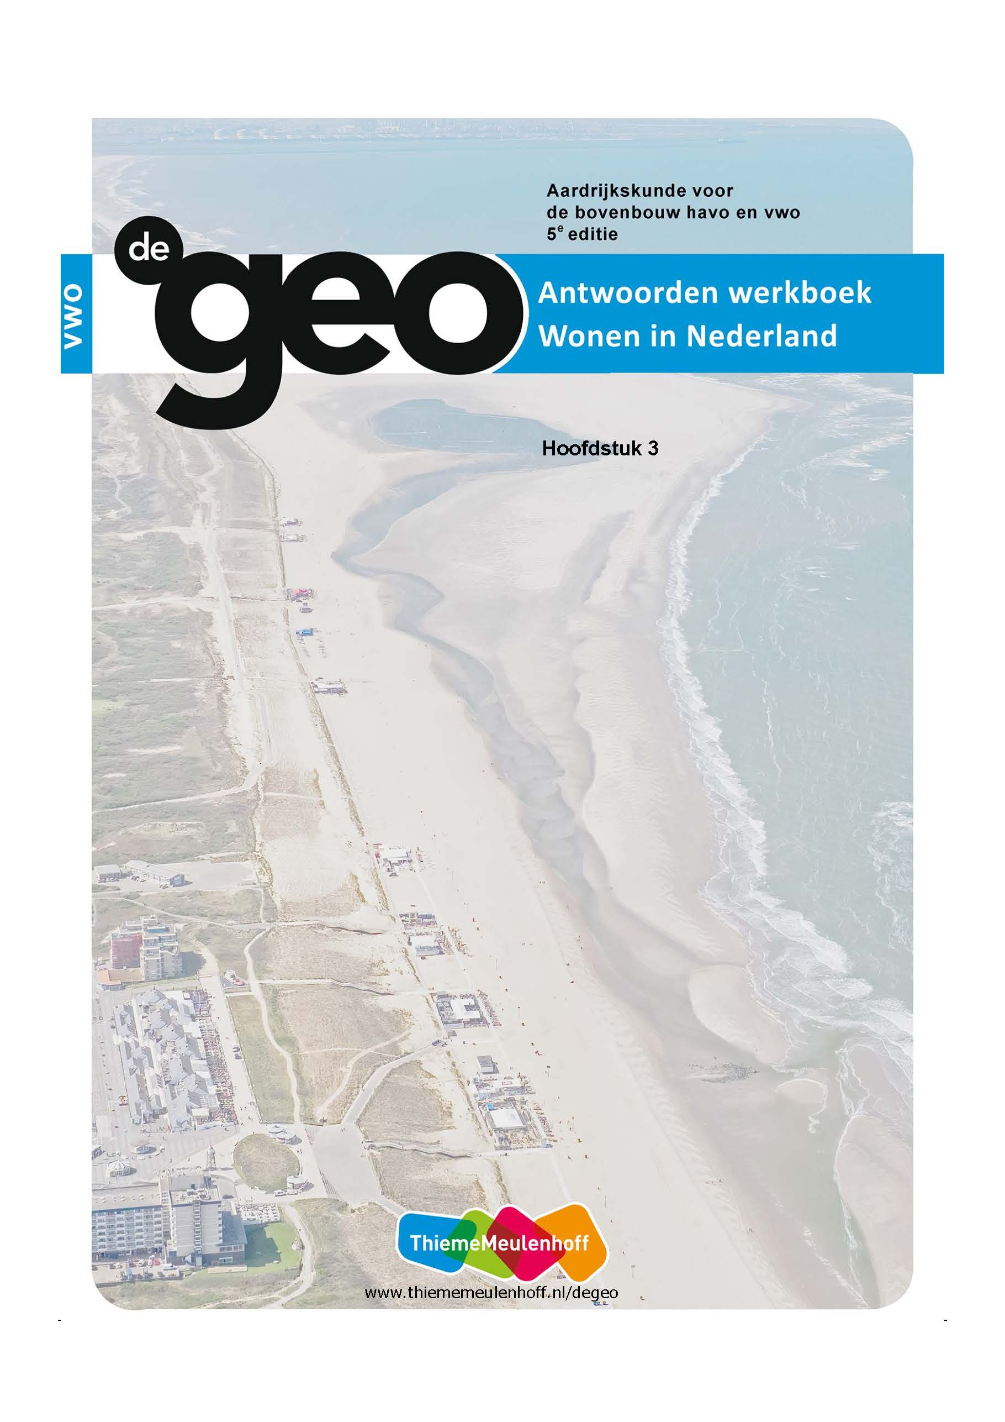

**3 Leefbaarheid in stedelijke gebieden**

**Start**

**Opdracht 1 Wonen in Amsterdam**

**a** Voorbeeld van een goede indeling:

**W-VB1 Wonen in Amsterdam.**

|  |  |
| --- | --- |
| **Positief** | **Negatief** |
| tattoos, kleine cafés, Ajax, biertjes, multicultureel, markt, bloemenmarkt, Dapperstraat, grachten, chillen, Museumplein, nachtleven, Vincent van Gogh | junks, fietsendieven, ingezakte metrolijn, bijstand, scooters, drugs |

**b** Eigen mening leerling, bijvoorbeeld:

- Amsterdam lijkt me een fijne stad om in te wonen. Voor iedereen is er wel iets te vinden. De mogelijkheden om gezellig te shoppen of een museum te bezoeken zijn talrijk.

- Amsterdam lijkt me helemaal niet leuk. Het liefst zou ik in een rustige omgeving willen (blijven) wonen. Ik heb geen behoefte aan al die prikkels van een grote stad als Amsterdam.

**c** In Amsterdam-Noord komen wijken voor die een beduidend slechtere leefbaarheid hebben dan de hoge plaats op de ranglijst doet vermoeden.

**d** In andere stadswijken van Amsterdam moet de leefbaarheid beduidend hoger liggen dan in Amsterdam-Noord, waardoor het gemiddelde beeld van de leefbaarheid hoger wordt.

**Opdracht 2 Keuze maken**

Eigen antwoord leerling, bijvoorbeeld:

- hogere plaats wereldranglijst: Dat is goede pr voor de stad. Daardoor worden meer draagkrachtigen naar de stad gelokt. Dit zorgt voor meer inkomsten (waarmee eventueel andere wijken opgeknapt kunnen worden).

- investeren in leefbaarheid Amsterdam-Noord: Het is rechtvaardig om binnen een stad de verschillen in leefbaarheid zo klein mogelijk te maken. Als gemeenteraadslid moet je opkomen voor de directe belangen van stadsbewoners. Daarmee voorkom je onrust in de wijk.

**Opdracht 3 Leefbaarheid eigen woonomgeving**

**a** Eigen antwoord leerling, afhankelijk van zijn woonomgeving, bijvoorbeeld:

1) In mijn wijk wonen veel leeftijdgenoten. Contacten met hen vind ik prettig.

2) De ligging van mijn wijk is prima. Ik woon dicht bij sportterreinen waar ik wekelijks enkele keren kom.

3) Vlak bij ons huis zijn verschillende pleintjes waar altijd wel mensen zijn om gezellig mee te praten.

**b** Eigen antwoord leerling, afhankelijk van zijn woonomgeving, bijvoorbeeld:

1) Ons huis ligt eigenlijk niet zo dicht bij een winkelcentrum. Als ik wil shoppen, moet ik met het openbaar vervoer. De bussen naar het centrum rijden maar één keer per uur en fietsen vind ik wat ver.

2) Helaas wonen in onze straat enkele mensen die ik niet zo leuk vind; ze groeten me nauwelijks.

3) Ik vind de plantsoenen niet zo goed onderhouden. Vaak ligt er rommel.

**c** Voorbeeld:

Leerlingen kunnen in verschillende wijken wonen of zelfs een andere beleving hebben van dezelfde wijk, omdat ze bijvoorbeeld andere interesses hebben.

**Opdracht 4 Levensfasen en woonomgeving**

**a** in je jeugd en mogelijk ook bij hoge ouderdom

**b** Twee factoren gevraagd, bijvoorbeeld:

1) waar je opleiding aangeboden wordt

2) het aanbod aan woningen in de studentenstad

3) je budget

4) een eventuele beurs

5) je eigen voorkeur (als er meerdere mogelijkheden zijn)

**c** Twee factoren gevraagd, bijvoorbeeld:

1) je inkomen

2) de plaats waar je werk vindt

3) de eventuele voorkeur van je partner

**d** Voorbeelden van goede antwoorden:

1) veroudering/slecht onderhoud van de woningen

2) nieuwe buurtbewoners die niet groeten

3) vereenzaming

4) eventuele lichamelijke gebreken

**3.1 Wonen in een stedelijke omgeving**

**Opdracht 1 Openingsfoto**

**a** de Gouwe

**b** Verkeer over land was slecht ontwikkeld (zeker in de moerassige omgeving waarin Gouda gesticht werd). Nederzettingen (dorpen en steden) waren vrijwel alleen via rivieren *bereikbaar*.

**c** Drie kenmerken gevraagd, bijvoorbeeld:

1) smalle straatjes

2) oude mooie gebouwen

3) dichte bebouwing

4) grachten

**Opdracht 2 Stadsgewesten en agglomeratie**

**a** Een agglomeratie is een stad met de daaraan vastgegroeide randgemeenten.

Een stadsgewest bestaat uit steden en dorpen die functioneel op elkaar betrokken zijn.

**b** Eigen antwoord leerling, bijvoorbeeld:

Als je in Apeldoorn woont: Apeldoorn, Voorst en Epe.

Toelichting: Epe is niet vast gebouwd aan Apeldoorn, maar de bewoners van Epe maken wel gebruik van de voorzieningen in die centrale stad.

**c** Eigen antwoord leerling, bijvoorbeeld:

Als je in Nijmegen woont: Malden en Weurt.

Toelichting: Die dorpjes zijn vastgegroeid aan Nijmegen.

**d** Ongeveer 50% woont in de centrale stad en 50% in de rest van het stadsgewest. (In de agglomeratie wonen ruim 800.000 mensen; in het stadsgewest Amsterdam 1.600.000.)

**e** Eigen antwoord leerling, bijvoorbeeld:

In Apeldoorn woont een veel groter deel in de centrale stad en een veel geringer deel in de rest van het stadsgewest. Het gebied rondom Apeldoorn is veel minder verstedelijkt.

**Opdracht 3 Stadswijk**

**a** uit de zeventiger jaren van de twintigste eeuw

Twee argumenten gevraagd, bijvoorbeeld:

1) veel groen

2) lage bebouwingsdichtheid: ruimere huizen, gebouwd op basis van individuele woonwensen

3) geen doorgaande wegen

**b** De verkeersveiligheid en een rustigere woonomgeving waren erg belangrijk. Doorgaand verkeer probeerde men te vermijden. Woningen moesten wel bereikbaar zijn voor plaatselijk (verzorgings)verkeer. Nogal wat wegen lopen dood en kronkelen: dus minder hoge snelheid mogelijk. Dat is vanwege de verkeersveiligheid.

**c** Voorbeelden van goede antwoorden:

1) In eerder gebouwde wijken was de bereikbaarheid van bedrijven/fabrieken die vaak midden in de woonwijken gelegen waren, van groter belang. De aan- en afvoer van goederen moest mogelijk zijn.

2) Oudere wijken zijn gebouwd in een tijd met minder verkeer, waardoor het minder noodzakelijk was om de verkeersveiligheid voorrang te geven.

**Opdracht 4 Wijken herkennen**

**a** W2A = oude woonwijk einde 19e eeuw: kleine huisjes dicht bij elkaar en oud

W2B = centrale zakenwijk: centrum van de stad, niet historisch, maar wel met een markt, veel winkels en horeca, 20e eeuw

W2C = woonwijk van na de Tweede Wereldoorlog: nieuwbouw, na 2000, aan de rand van de stad, grootschalige bebouwing, Vinex-wijk

**b** W2A - figuur 3.6A

W2B - openingsfoto paragraaf 3.1

W2C - figuur 3.10B

**Opdracht 5 Koppeling kenmerken aan wijken**

**a W3 Kenmerken van wijken.**

|  |  |
| --- | --- |
| **Soort wijk** | **Kenmerk** |
| binnenstad | - 2: fijnmazig stratenpatroon  - 8: veel kerken en/of kloosters  - 11: slechte toegankelijkheid voor gemotoriseerd verkeer  - 12: hoog voorzieningenniveau |
| negentiende-eeuwse industrie- en arbeiderswijk | - 7: in de nabijheid van fabrieken en woningen  - 10: klein verzorgingsgebied voorzieningen |
| jarenvijftigwijk | - 6: portiekwoningen  - 10: klein verzorgingsgebied voorzieningen |
| jarenzeventigwijk | - 3: geen doorgaande wegen  - 4: voetgangers hebben voorrang  - 9: ruimte voor parkeerplaatsen  - 10: klein verzorgingsgebied voorzieningen |
| Vinex-wijk | - 1: grootschalige opzet voorzieningen  - 3: geen doorgaande wegen  - 5: bloemkoolwijk  - 10: klein verzorgingsgebied |

**b** De fabrieken zijn niet te zien, en de woningen zijn misschien nog klein, maar wel goed gebouwd.

**c** Er is inmiddels renovatie en sanering toegepast, waardoor de oude vervallen woningen zijn opgeknapt en de fabrieken zijn afgebroken.

**Opdracht 6 Verstedelijkingsprocessen**

**a** Drie fasen gevraagd:

1) urbanisatie

2) suburbanisatie

3) re-urbanisatie

in figuur 3.3

**b** tijdens de suburbanisatie: Dan verhuizen mensen naar de omgeving van de centrale steden, terwijl ze wel op die steden aangewezen blijven voor voorzieningen of werk.

**Verdieping**

**Opdracht 7 Jouw leefomgeving**

**a/b/c/d/e** Eigen antwoorden leerling, voor elke leerling/klas anders.

**Herhaling**

**Opdracht 8 Terugblik op de paragraaf**

**a** ~~suburbanisatie~~ – negentiende-eeuwse wijk – ~~forensisme~~ – ~~bloemkoolwijk~~

negentiende-eeuwse wijk: Bij suburbanisatie gingen de mensen de stad uit en kwamen in ruim opgezette wijken terecht: bloemkoolwijken; en niet in negentiende-eeuwse wijken in de stad. Omdat ze vaak wel in de stad bleven werken, werden ze forensen.

**b** ~~historische kern~~ – ~~re-urbanisatie~~ – goede bereikbaarheid auto – ~~goede winkelvoorzieningen~~

goede bereikbaarheid auto: In de historische binnenstad zijn vaak veel winkels, en mensen trekken vanuit omliggend gebied terug naar onder andere panden in dit stadsdeel (= re-urbanisatie). De bereikbaarheid is slecht vanwege de smalle straatjes.

**3.2 Werken aan leefbaarheid**

**Opdracht 1 Kidsproject Woensel**

**a** Ouders geven kinderen op school huiswerkbegeleiding in ruil voor korting op de huur, of taallessen voor een betere integratie.

**b** 1 expositie opzetten met materialen, film en foto’s van de bewoners zelf over het verleden van de wijk: Als je meer weet over het verleden van de wijk, voel je je meer betrokken bij de wijk.

4 mega-investering in de nieuwbouw van bijna tweeduizend woningen: Door investering in nieuwe woningen trek je nieuwe mensen en dat kan beter zijn voor de voorzieningen en kan meer levendigheid creëren en zorgen voor meer variatie in bewoners.

8 bewoners kunnen tien uur per maand vluchtelingen helpen voor € 100 huurkorting per maand: Door hulp te geven aan vluchtelingen, integreren deze mensen sneller in de wijk en komt er meer betrokkenheid tussen de bewoners en de nieuwe groep vluchtelingen.

**c** Eigen mening leerling, bijvoorbeeld:

Alleen investeren in woningen is onvoldoende, omdat het vaak veel belangrijker is dat mensen elkaar goed kennen. Daarom zijn maatregel 1 en 8 van groot belang.

**Opdracht 2 Geografisch beeld**

**W5 Geografisch beeld en buurtprofiel.**

|  |  |
| --- | --- |
| **Geografisch beeld** | **Onderdeel buurtprofiel** |
| 1 ligging | ligging van de wijk in een stad |
| 2 gebiedskenmerken | - woningkenmerken: ouderdom woning, woningtype, staat van onderhoud, eigendom  - kenmerken van de woonomgeving: buurt-/wijkvoorzieningen, openbare ruimte |
| 3 bevolkingskenmerken | - grootte van de huishoudens  - etniciteit  - inkomen  - gezinsfase  - leeftijd  - sociale cohesie  - subjectieve veiligheid |
| 4 interne en externe relaties | voorbeeld van interne relatie:  - betrokkenheid buurtbewoners en voorzieningen (scholen)  - relatie renovatie en veiligheid  voorbeeld van externe relatie:  - bereikbaarheid van de wijk vanuit de rest van de stad  - de relatie tussen het gemeentebestuur en het wijkbestuur |

**Opdracht 3 Leefbaarheidsindex Amsterdam**

**a** Eén voordeel gevraagd:

Je ziet in één oogopslag hoe een wijk scoort op leefbaarheid.

Eén nadeel gevraagd:

Het indexcijfer verbergt de kenmerken die gebruikt zijn om de index samen te stellen. Het is dus niet zichtbaar waar ze precies goed of slecht op scoren.

**b** in Amsterdam-Zuid

**c** Conclusies gevraagd:

1) Er wordt het meest gemigreerd tussen de wijken met hoge indexcijfers op het gebied van leefbaarheid.

2) Er wordt weinig gemigreerd tussen de wijken met lage indexcijfers.

3) Er wordt weinig gemigreerd tussen wijken met hoge en lage indexcijfers.

**d** Verwachting leerling gevraagd, bijvoorbeeld:

Nee, dit had ik niet verwacht: als je in een wijk leeft met lage indexcijfers, zou je juist graag willen migreren.

Ja, dit had ik wel verwacht: als je in een wijk woont met lage indexcijfers, heb je waarschijnlijk ook niet de middelen om weg te trekken.

**Opdracht 4 Poelenburg probleemwijk**

**a** Drie hoofdkenmerken gevraagd:

1) woningkenmerken

2) bewonerskenmerken

3) kenmerken van de woonomgeving

**b** op de bewonerskenmerken: Van de vier hoofdkenmerken (leefomgeving, capaciteiten, meedoen en sociale binding) hebben er drie betrekking op de bewoners of de relaties tussen bewoners. Alleen de leefomgeving heeft betrekking op woningkenmerken of kenmerken van de woonomgeving.

**c** toegenomen (+ in grafiek 2015): Je kunt dat zien aan de sociale binding (+); de gehechtheid aan de wijk steeg van sterk ondergemiddeld naar ondergemiddeld.

**d** meedoen: Dat is veroorzaakt doordat mensen minder deelnemen aan sport.

**e** capaciteiten: Dat heeft te maken met het inkomen van de wijkbewoners, de taalbeheersing en de opleiding.

**Opdracht 5 Aanpak leefbaarheid**

**a** Vanuit vier dimensies één veranderpunt ieder gevraagd, bijvoorbeeld:

- demografisch: nieuwbouw ook voor andere leeftijdsgroepen

- economisch: werkgelegenheid creëren of banenmarkt organiseren

- sociaal-cultureel: meer projecten voor hangjongeren

- politiek: meer betrokkenheid van de bewoners vragen bij beleid

**b** Eigen uitwerking leerling, bijvoorbeeld:

Ik zou veel aandacht schenken aan de verbetering van capaciteiten als opleidingsniveau en taalbeheersing. Dat zou kunnen door op wijkniveau cursussen te organiseren of door andere stadsbewoners, met meer opleiding, in contact te brengen met Poelburgers. Verbetering van het opleidingsniveau en de taalbeheersing kan ook gunstig werken bij het vinden van een baan, bijvoorbeeld via een banenmarkt. Dat zorgt ook voor inkomensverhoging van de wijkbewoners.

**Opdracht 6 Segregatie basisscholen Amsterdam**

**a** Er bestaan duidelijke ruimtelijke verschillen / verschillen tussen stadsdelen op basis van inkomen of etniciteit.

**b** op basis van etnische samenstelling van de bevolking

**c** Een witte school is een school met voornamelijk blanke leerlingen.

**d** in het stadsdeel West; één argument gevraagd, bijvoorbeeld:

1) In dit stadsdeel wonen procentueel meer niet-westerse allochtonen en zijn er meer zwarte scholen.

2) In stadsdeel Centrum is de segregatie ook groot. Daar vind je vooral witte scholen. Maar schooluitval zal daar minder zijn. Voor de integratie zijn compleet witte scholen echter ook niet wenselijk.

**e** Eén maatregel gevraagd, bijvoorbeeld:

1) verplichte centrale verdeling van leerlingen

2) maximaal percentage allochtonen of percentage blanken per school vaststellen, waarbij de percentages overeenkomen met de samenstelling van de bevolking in de wijk

**Opdracht 7 Demografie Houten**

**a/b W10 Bevolkingsontwikkeling Houten.**

|  |  |
| --- | --- |
| **Bevolkingsdiagram** | **Omschrijving** |
| B | III |
| D | II |
| A | IV |
| C | I |

**c** Twee voorbeelden gevraagd:

1) De inrichting zal aan een vergrijzende bevolking aangepast moeten worden: niet alleen op het gebied van woningen (verbouw, bouw aangepaste huisvesting), maar ook aan op ouderen gerichte voorzieningen.

2) Het veilig/toegankelijker maken van de openbare ruimte voor ouderen / minder validen.

**Verdieping**

**Opdracht 8 Leefbaarheid van jouw wijk**

**a/b/c/d** Eigen onderzoek van de leerling, dat volledig afhankelijk is van de wijk waar de leerling woont. Controle van de antwoorden is mogelijk wanneer andere leerlingen uit dezelfde wijk gegevens hebben ingevuld in W11.

**Herhaling**

**Opdracht 9 Terugblik op de paragraaf**

**a** Dit is een voorbeeld van een goed ingevulde tabel.

**W12 Problemen rondom de leefbaarheid in steden.**

|  |  |
| --- | --- |
| **Hoofdkenmerk buurtprofiel** | **Probleem rondom leefbaarheid** |
| woningkenmerk | 1 slecht onderhoud  2 te groot / te klein  Andere problemen, bijvoorbeeld:  3 te hoge huur  4 te weinig huurwoningen |
| kenmerk woonomgeving | 1 onveilig  2 niet toegankelijk  Andere problemen, bijvoorbeeld:  3 overlast |
| bevolkingskenmerk | 1 ontbreken van sociale veiligheid  2 gebrekkige cohesie  Andere problemen, bijvoorbeeld:  3 onvoldoende inkomen  4 eenzijdige bevolkingsopbouw qua leeftijd, etniciteit of welvaart |

**b** Op het oude fabrieksterrein staan nu dure appartementencomplexen, voorzieningen en een ander wegenpatroon. Voorheen stonden hier uitsluitend fabrieken.

**3.3 Stad van de toekomst**

**Opdracht 1 Strijp-S**

**a** de industriële productie van elektrotechnische apparatuur, gloeilampen

**b** De productiekosten waren te hoog, vooral de arbeidskosten. Elders in de wereld zijn de arbeidskosten lager.

**c** doel: wijk ontwikkelen met hoogstedelijke functies en voorzieningen, gericht op wonen, werken, cultuur en innovatie

functies: wonen en werken, recreëren en culturele activiteiten

doelgroepen: jonge, hoogopgeleide ondernemers

Voorbeelden:

1) Er worden geen gewone buurten gebouwd, maar er wordt gebouwd volgens nieuwe concepten.

2) Voor het werken worden ateliers opgericht, bedrijven, winkelvoorzieningen: niet wat al in de binnenstad te vinden is of in andere wijken, maar unieke concepten.

3) culturele activiteiten, ontdekfabriek, sport, Dutch Design

**d** Eigen mening leerling, bijvoorbeeld:

- Ja, dat lijkt me wel wat. Je kunt er gemakkelijk gelijkgezinde jonge mensen aantreffen. Ik hoe wel van zo’n nieuw klimaat.

- Nee, geef mij maar een oud historisch centrum, waar ook andere mensen komen en je af en toe kunt loskomen van je werkkring.

**Opdracht 2 Kenniseconomie**

**a** Economie waarbij een belangrijk deel van de economische groei voortkomt uit (technische) kennis, innovatie en creativiteit.

**b** Wageningen

**c** Drie redenen gevraagd, bijvoorbeeld:

1) de aanwezigheid van een universiteit met medische opleidingen buiten het centrum op een campus

2) contacten met andere medische bedrijven in een science park

3) de aanwezigheid van andere hoogwaardige dienstverlening

4) uitbreiding, omdat de grond ruimer voorhanden is

5) betere bereikbaarheid

**Opdracht 3 Banengroei creatieve sector**

**a** Twee voorbeelden gevraagd:

1) modeontwerper

2) gameontwikkelaar

3) designer

**b** Steden in het noorden van de Randstad kennen een groei van de creatieve sector. In de zuidkant van de Randstad is dat niet het geval.

**c** Amsterdam is de culturele hoofdstad. Dat trekt veel innovatieve bedrijven aan op het gebied van creativiteit, ontwerp en design. Dus groei in banen en hoog aandeel.

**d** In Hilversum zijn de media geconcentreerd. Dit is een grote werkgever. Hilversum is veel kleiner en heeft een veel kleinere diversiteit in de werkgelegenheid dan Amsterdam (oorzaak).

Het aandeel van de creatieve industrie in de totale werkgelegenheid in Hilversum is groot (gevolg).

**Opdracht 4 Locatiekeuze in of nabij het centrum**

**a** Twee oorzaken gevraagd:

1) Bij een creatief proces stimuleren/voeden mensen elkaar met de uitwisseling van ideeën.

2) Bedrijfjes maken gebruik van elkaars specialistische kennis of vaardigheden.

**b** De creatieve sector jaagt innovatie aan. En dat hoort bij een stad van de toekomst.

**c** Eén voorbeeld gevraagd:

1) Woningen zijn groter/ruimer/luxueuzer.

2) Woningbouw is door meer ruimte experimenteel en origineel van opzet.

3) Woningen bevinden zich in oude, omgebouwde fabrieksgebouwen.

4) Woningen zijn meer aangepast aan de wensen van de individuele bewoners.

**d** voor Eindhoven als geheel: Er wordt nu geld geïnvesteerd in deze sector. Laagopgeleide werklozen in Eindhoven zelf zullen hier moeilijk aan de slag kunnen.

**Opdracht 5 De groene loper in Maastricht**

**a** Per groep één voordeel gevraagd:

- de reizigers: 1) verbetering van de onderlinge bereikbaarheid van stadsdelen die vroeger aan weerszijden van de A2 lagen 2) geen oponthoud

- de Maastrichtenaren: 1) de oorspronkelijke bovengrondse ruimte kan opnieuw, volgens moderne inzichten ingericht worden 2) het park kan door iedereen gebruikt worden 3) het bovengrondse terrein wordt aantrekkelijker om te wonen 4) mogelijk verandert de bevolkingssamenstelling

- de mensen die in de nabijheid wonen: 1) minder stank 2) minder lawaai 3) minder druk verkeer 4) verbetering van de veiligheid van de bovengrondse openbare ruimte

**b** Ja: minder luchtvervuiling door autoverkeer, minder lawaai en meer groen voor bewoners (park).

**c** de woonomgeving: een veiligere en schonere openbare ruimte en extra groenvoorzieningen

**d** de economische dimensie: Woningbouw op een aantrekkelijke plaats, dicht bij het centrum, kan veel geld opleveren.

Nu heeft men gekozen voor de fysische dimensie (milieu) en de sociaal-culturele dimensie: het welbevinden van de bewoners door recreatieplekken te maken.

**Opdracht 6 Smart city Amsterdam**

**a** met het gebruik van apps op de smartphone om mensen te waarschuwen en te leiden

**b** **W16 Smart city Amsterdam.**

|  |  |
| --- | --- |
| **Aspect van smart city** | **Voorbeeld Amsterdam** |
| waste | Waste and Energy Company |
| society | Geef om de Jan Eef |
| e-governance | Smart Entrepreneurial Lab |
| education | NEMO, Smart Citizens Lab |
| home | The Green Living Lab |
| technology | Amsterdecks |
| energy | Art and Greenhouse, City-zen: Comfort Cooling |
| building | Dakdokters |
| care | Tracing and Trading |
| mobility | ArenA |

**c** Eigen mening leerling, bijvoorbeeld:

Dit project richt zich op de daken van gebouwen in Amsterdam; het speelt zich af op lokale (stedelijke) schaal. Aanpassingen aan individuele gebouwen vinden plaats op microschaal/sublokaal niveau.

Op zich is het doel uitstekend. Het opwekken van zonne-energie, water en aanbrengen van groen op daken kan, zeker wanneer grote steden dit voor elkaar krijgen, enorm bijdragen aan milieudoelstellingen als bestrijding van luchtvervuiling, beperking broeikaseffect en voorkoming van wateroverlast of tekorten aan water. Toch heb ik mijn bedenkingen. Op welke manier moet een en ander gefinancierd worden? Of: Zijn alle Amsterdammers wel in staat om een en ander op te hoesten?

**Opdracht 7 Duurzame stad Nijmegen**

**a** Een duurzame stad verbruikt zo min mogelijk energie en water, produceert zo min mogelijk blijvend afval door hergebruik van materialen, maakt gebruik van duurzame energie en besteedt veel aandacht aan het voorkomen van lucht- en watervervuiling.

**b** 1) energie en grondstoffen: meer dan 15.000 zonnepanelen op de daken; 15% minder gas en elektra ten opzichte van 2008; het nieuwe warmtenet verwarmt duizenden woningen met restwarmte van de afvalenergiecentrale ARN; vele kilometers snelfietsroutes; bussen rijden op groen gas.

2) uitstoot schadelijke stoffen: Het nieuwe warmtenet verwarmt duizenden woningen met restwarmte van de afvalenergiecentrale ARN; vele kilometers snelfietsroutes.

3) leefomgeving / natuurwaarden: Vele kilometers snelfietsroutes; bussen rijden op groen gas; de internationaal aansprekende projecten dijkteruglegging, aanleg nevengeul en stedelijk rivierpark.

4) sociale aspecten: uitbuiting/uitsluiting van mensen voorkomen: De wijkhelden die hun buurt schoonhouden.

**c** het voorkomen van uitsluiting van mensen

**d** Eigen mening leerling, bijvoorbeeld:

Ja, want een stad voor de toekomst, duurzaam, moet er voor iedereen zijn: dus niemand mag buitengesloten worden. Dit aspect hoort er ook bij.

Nee, want bij duurzame stad gaat het meer om afvalverwerking en oplossingen tegen vervuiling, en het gebruik van duurzame energie. De relatie mens-natuur staat centraal in het begrip duurzaamheid. Dan hoort dit er niet bij.

**Verdieping**

**Opdracht 8 Jouw duurzame stad/dorp van de toekomst**

**a/b/c/d/e** Eigen antwoorden leerling; volledig afhankelijk van de woonplaats en de wijk van de leerling.

**Herhaling**

**Opdracht 9 Terugblik op de paragraaf**

- kenniseconomie: Ja, er komen/zijn al allerlei innovatieve bedrijven.

- science park: Ja, het is een nieuw ingericht gebied aan de rand van de stad, bij

universiteit Twente.

- zakelijke dienstverlening: Ja, bijvoorbeeld voor de financiering.

- creatieve stad: Ja, op dit park zijn innovatieve bedrijven, die creatieve industrie nodig hebben; ze jagen hiermee de industrie-innovatie aan.

- duale arbeidsmarkt: Nee, hier in het nieuwe park niet.

- duurzame stad/sustainable city: Een van de projecten is Industrial Smart Thermal Grid, waarbij men een innovatieve, energieneutrale campus wil bouwen. Dus projecten op industriële schaal voor energiezuinige productie. Op de campus zelf werkt men daar ook aan. Ook stimuleert men op de campus het gebruik van de fiets.

- smart city: Ja, biedt ondersteuning aan ICT-projecten in Oost-Nederland.

- publieke-private samenwerking: Ja, op de site staat dat overheid en investeerders samen ruim € 200 miljoen investeerden.

**Casusopdracht Woning gezocht in Groningen**

**Vraag 1**

**a** stadsgewest: bijna 400.000 inwoners

agglomeratie: 200.000 bewoners

**b** meer dan 100.000 inwoners: grote stad

**c W20 Buurten in Groningen.**

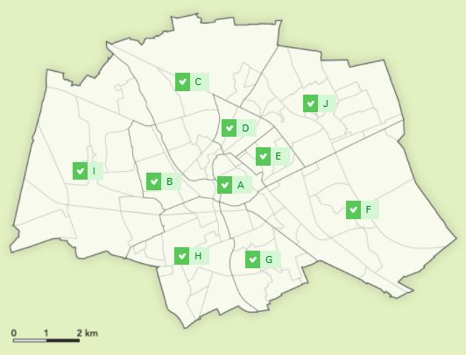

**Vraag 2**

**a** Vier stadswijken gevraagd:

1) Oranjewijk (C)

2) Oosterpoortwijk (F)

3) Stadsparkwijk (H)

4) Hoogkerk (I)

**W20 Buurten in Groningen.**

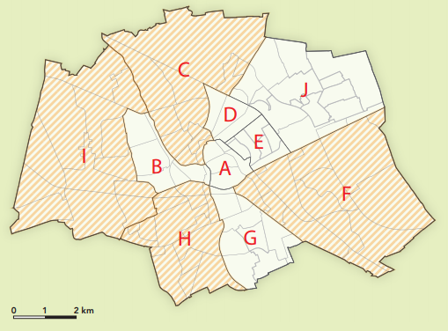

**b** Deze wijken zouden kunnen passen in het verzoek van de ouders, omdat er een woning gezocht wordt met ruimte en rust.

**c** De ruimte zou weleens in gebruik kunnen zijn als haventerrein, fabrieksterrein, enzovoort.

**d** Oranjewijk: Daar is het percentage hoge inkomens het laagste. Daar komen mogelijk meer huurwoningen voor.

**Vraag 3**

**a** Eigen antwoord.

**b** De twee gekozen wijken liggen waarschijnlijk aan de rand van het Groningse stedelijke gebied.

**Vraag 4**

Eigen antwoord.

**Vraag 5**

Leerlingen kunnen zelf een andere wijk leuker vinden: meer in het centrum, meer gemêleerd, levendiger.

**Finish**

**Slotopdracht**

**a** - demografische dimensie: de leeftijd kan veranderen, bijvoorbeeld door vergrijzing, waardoor er andere voorzieningen nodig zijn. Als die er niet komen, leidt dit tot problemen voor de leefbaarheid.

- sociaal-culturele dimensie: wanneer de etnische samenstelling van een wijk verandert of wanneer zich gentrification voordoet, verandert de manier waarop mensen met elkaar omgaan en de normen en waarden. De leefbaarheid kan voor een groep verbeteren en soms voor een andere groep minder worden door dreigende uitsluiting.

- politieke dimensie: je kunt bijvoorbeeld denken aan de politieke voorkeur van de wijkbewoners. Die kan onder meer afhangen van opleidingsniveau, culturele achtergrond en inkomen. Betrokkenheid, politiek, kan de leefbaarheid verbeteren.

- economische dimensie: het inkomen van bewoners kan veranderen door werkloosheid, nieuwe banen of pensioen. Dit kan leiden tot meer investeringen in huizen of juist minder, wat gevolgen heeft voor meer leefbaarheid of minder leefbaarheid.

**b** - demografisch: wijken met verschillende soorten woningen bouwen zodat de wijken gemêleerd worden/blijven.

- sociaal-cultureel: buurtvoorzieningen stimuleren zodat de bewoners meer betrokken zijn.

- politiek: participatie tijdens de besluitvorming stimuleren zodat men meer betrokken is.

- economisch: meer innovatieve kleine bedrijfjes stimuleren; die zijn goed voor de werkgelegenheid en ook voor de bijbehorende dienstverlening.

**Examentraining**

**Opgave 1 Wonen in Haarlem**

**1** re-urbanisatie

**2** Redenering in drie stappen gevraagd:

stap 1 De daling van de woningbezetting houdt in dat er gemiddeld minder mensen in een woning wonen.

stap 2 Uit bron 2 is af te lezen dat de bevolking toenam.

stap 3 Dat kan alleen als er meer woningen zijn.

**3** uit de naoorlogse periode: Het aandeel woningen uit de periode voor 1940 is in Schalkwijk klein. Het merendeel van de woningen dateert dus uit de periode van na de Tweede Wereldoorlog.

**4** A = Centrum

B = Oost

C = Schalkwijk

Eén argument gevraagd:

Schalkwijk, gebouwd in de jaren na de oorlog, heeft de goedkoopste woningen. De huizen in Oost zijn gemiddeld wat ruimer (uit de vooroorlogse jaren) en daarmee duurder. Die zijn in trek bij jonge gezinnen.

**5** Doordat Schalkwijk een goedkope buurt is, met relatief veel betaalbare koopwoningen (oorzaak),

zullen zich daar makkelijker jonge starters met nieuwe creatieve bedrijfjes kunnen vestigen (gevolg).